***ÁREA de OFICIOS***

**SIEMPRE el/la ABOGADO/A debe ACOMPAÑAR** como **ARCHIVO ADJUNTO** *al ESCRITO de PRESENTACION por IOL/PORTAL*:

* los **OFICIOS / CEDULAS / EDICTOS /FORMULARIOS al BNA, etc. en formato WORD,** según los MODELOS / MACROS establecidos en el Protocolo 2019 sigs. y Cctes. vigentes en este PRIMER TRIBUNAL de GESTION JUDICIAL de FAMILIA de la 3ra C.J., Gral. SAN MARTIN, Mendoza, al día de la fecha (06/06/2023),
* la **DOCUMENTACION RESPALDATORIA para todo expte lo DEBEN presentar los ABOGADOS en PDF**, y
* el **TRASLADO de la DEMANDA en PDF y/o LINK de CONTENIDOS** – vigente por 30 días – **y las notificaciones a DOMICILIOS REALES o laborales de las partes del expte se CONTROLAN y GESTIONAN por el Área de RECEPTORES desde el 01/10/2022:**
  + **la VESPERTINA 3° CJ, solo para el Dpto. de Gral. SAN MARTÍN** *(fuera del radio de notificación por Cédula)***, JUNIN y RIVADAVIA,** NO pagan movilidad.
  + **Por COMISARIAS el RESTO de los DEPARTAMENTOS, y**
  + **la “Oficina VESPERTINA de NOTIFICACIONES del Poder Judicial” de cada C.J.:**

|  |  |  |  |
| --- | --- | --- | --- |
| **1ra C.J.** | **2da C.J.** | **3ra C.J.** | **4ta C.J.** |
| * CIUDAD * GUAYMALLÉN * GODOY CRUZ * LAS HERAS * LUJAN de CUYO * MAIPU * LAVALLE   [ocmj@jus.mendoza.gov.ar](mailto:ocmj@jus.mendoza.gov.ar) | * ALVEAR * MALARGÜE * SAN RAFAEL   [centralizada-sr@jus.mendoza.gov.ar](mailto:centralizada-sr@jus.mendoza.gov.ar) | **-Gral. SAN MARTÍN y La COLONIA, Junín** *(fuera del radio de notificación por Cédula)***, - JUNIN, y**  **- RIVADAVIA,** | * TUNUYAN * TUPUNGATO * SAN CARLOS   [notificaciones_4c@jus.mendoza.gov.ar](mailto:notificaciones_4c@jus.mendoza.gov.ar) |

***Es CARGA de los PROFESIONALES AVERIGUAR / GOOGLEAR y/o COMUNICARSE a la SECCIONAL POLICIAL*** *correspondiente para verificar la comisaria que debe diligenciar dicha notificación, como así también el* ***DOMICILIO*** *de los* ***DESTINATARIOS que van a diligenciar o recibir*** *las notificaciones (empleadores, organismos públicos, juzgados, unidades fiscales, etc., provinciales, interprovinciales y extranjeras)*

*En todos los* ***OFICIOS que va a TRAMITAR el PROFESIONAL*** *debe figurar la* ***PERSONA AUTORIZADA*** *en el penúltimo párrafo del oficio.*

*En TODOS los* ***OFICIOS o CEDULAS*** *va el* ***ULTIMO PARRAFO*** *donde se le solicita al DESTINATARIO* ***REMITIR el RESULTADO de lo SOLICITADO a la CASILLA de CORREO del JUZGADO de FAMILIA de ORIGEN de la CAUSA***

*(1er Juzgado – Dra. GURGUI o BARRIGA MINERVINI -:* [*juzfam1_c3@jus.mendoza.gov.ar*](mailto:juzfam1_c3@jus.mendoza.gov.ar)

*o*

*2do Juzgado – Dra. RINALDI -:* [*juzfam2_c3@jus.mendoza.gov.ar*](mailto:juzfam2_c3@jus.mendoza.gov.ar) *)*

|  |  |  |  |  |
| --- | --- | --- | --- | --- |
| **OFICIOS** | | | | |
| **PRESENTA y**  **“TRAMITA” el ABOGADO** | | **EDITA lo BASICO, FIRMA y “REMITE” el TRIBUNAL según corresponda** | | |
| **JUNTA ELECTORAL NACIONAL** | El ABOGADO lo tramita desde la PAGINA WEB:  [www.pjn.gov.ar](http://www.pjn.gov.ar) | NO | | |
| * **CERTIFICACION NEGATIVA** * **ANTECEDENTES:** UN (01) OFICIO por PERSONA a INFORMAR – ANTECEDENTES o ULTIMO DOMICILIO -, con:   * todos los DATOS FILIATORIOS,  * ULTIMO DOMICILIO DENUNCIADO, y  * PDF con el D.N.I. o ACTA de NACIMIENTO de  la PERSONA a INFORMAR (SOLO por ANTEC.) | | **ANSES**  **(Envía el Tribunal)** | [oficios_mendoza@anses.gov.ar](mailto:oficios_mendoza@anses.gov.ar) | |
| **AFIP** | [oficios_dmensm@afip.gob.ar](mailto:oficios_dmensm@afip.gob.ar) | NO | | |
| **EMPLEADOR PRIVADO** | Debe informar el modo de tramitarlo (personalmente o por correo denunciado, el cual envía el/la Abogado/a)  **Siempre va el párrafo de la PERSONA AUTORIZADA para DILIGENCIAR** (abogado con matrícula) | **EMPLEADOR PÚBLICO** | | **SINEJ**  Ver a qué Poder del Estado pertenece (PJ, PL o PE) |
| * **ANTECEDENTES:** OFICIO con todos los DATOS FILIATORIOS y ULTIMO DOMICILIO DENUNCIADO * **INSCRIPCION de SENTENCIA:** * PDF con el Ticket del PAGO de GABELAS, y * OFICIO WORD conforme el modelo de la RESOL. N° 36/2020 SCJM | | **REG. CIVIL** | | * **ANTECEDENTES:**   **SINEJ** (O-Vúnica )   * **INSCRIPCION de SENTENCIA:**   **SINEJ** (JRCME)   * **VISTA ASES. LETRADA del REG. CIVIL:**   **SINEJ** (PERCAL) |
| UN (01) OFICIO por PERSONA a INFORMAR – **ANTECEDENTES o ULTIMO DOMICILIO** -, con:  - **todos los DATOS FILIATORIOS,**  **- ULTIMO DOMICILIO DENUNCIADO, y**  **- PDF con el D.N.I. o ACTA de NACIMIENTO de la PERSONA a INFORMAR** (SOLO para pedir ANTECEDENTES). | | **U.E.R.**  Unidad de Expedición y Recepción de Anteced. PENALES del P. Jud. | | [gestionoficio@mendoza.gov.ar](mailto:gestionoficio@mendoza.gov.ar) |
| Según sea el caso:  **- todos los DATOS FILIATORIOS,**  **- ULTIMO DOMICILIO DENUNCIADO, y**  **- PDF con el D.N.I. o ACTA de NACIMIENTO de la PERSONA a INFORMAR** | | **REG. NAC. de las PERSONA**  **– RE.NA.PER – C.A.B.A.** | | [mesaentradasalem@gob.ar](mailto:mesaentradasalem@gob.ar) |

**GABELAS – SINEJ – REG. CIVIL – sentencia – Resol. N° 36/2020 –**

Anexo I:

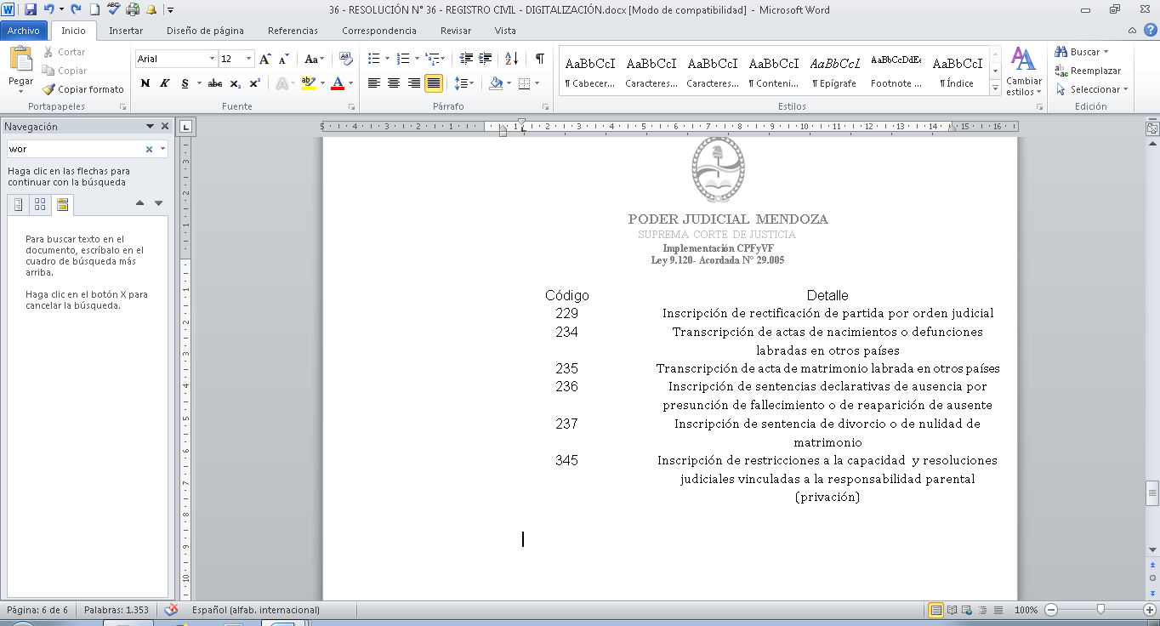

Anexo II:

1. Las **sentencias por INSCRIPCIÓN de NACIMIENTO y ADOPCIÓN son** de carácter **GRATUITO** y no debe acreditarse el pago de sellado (**únicamente**)
2. La tabla prevista a continuación surge de la ley impositiva vigente que prevé el monto correspondiente a cada código .-

**OFICIO y CEDULAS LEY N° 22.172/80**

(fuera de la provincia de Mza. – firma la Juez o Conjuez)

**OFICIO LEY** = COMUNICACIÓN **entre JUZGADOS**, incluido inscripciones de sentencia **CEDULA LEY** = COMUNICACIÓN con otros ORGANISMOS y DEPENDENCIAS

**“en ambas notificaciones, SIEMPRE ADJUNTAR en formato PDF los D.N.I. de las partes y/o ACTA de NACIMIENTO o MATRIMONIO, según sea el caso.”**

|  |  |  |
| --- | --- | --- |
| **JURISDICCIÓN** | **CORREO ELECTRÓNICO** | **REGLAMENTACIÓN** |
| *Catamarca* | [familia1@juscatamarca.gob.ar](mailto:familia1@juscatamarca.gob.ar)  [familia2@juscatamarca.gob.ar](mailto:familia2@juscatamarca.gob.ar) | ---- |
| Chaco | [oficioley@justiciachaco.gov.ar](mailto:oficioley@justiciachaco.gov.ar) | [Reglamentación](http://www.justiciasalta.gov.ar/images/uploads/CHACO.pdf) |
| Chubut | [oficioley@juschubut.gob.ar](mailto:oficioley@juschubut.gob.ar) | [Reglamentación](http://www.justiciasalta.gov.ar/images/uploads/4336.pdf) |
| Córdoba | [otrafamilia@justiciacordoba.gob.ar](mailto:otrafamilia@justiciacordoba.gob.ar)  [oficioley@justiciacordoba.gob.ar](mailto:oficioley@justiciacordoba.gob.ar) | **Flia:** 0351 - 4481006 / 1606- int. 27321/2  [Reglamentación](http://www.justiciasalta.gov.ar/images/uploads/C%C3%B3rdoba.pdf) (para el fuero penal - oficioley) |
| Entre Ríos | [oficioley@jusentrerios.gov.ar](mailto:oficioley@jusentrerios.gov.ar) | [Reglamentación](http://www.justiciasalta.gov.ar/images/uploads/ENTRE%20RIOS.pdf) |
| Formosa | [oficioley@jusformosa.gob.ar](mailto:oficioley@jusformosa.gob.ar) | [Reglamentación](http://www.justiciasalta.gov.ar/images/uploads/FORMOSA.pdf) |
| *Jujuy* | [tribflia2voc5-sj@justiciajujuy.gov.ar](mailto:tribflia2voc5-sj@justiciajujuy.gov.ar) | Sala II – Vocalía 5 |
| La Pampa | [oficioley@juslapampa.gob.ar](mailto:oficioley@juslapampa.gob.ar) | [Reglamentación](http://www.justiciasalta.gov.ar/images/uploads/Resoluci%C3%B3n%20N%C2%BA%20360.pdf) |
| Mendoza | [oficioley@jus.mendoza.gov.ar](mailto:oficioley@jus.mendoza.gov.ar) | [Reglamentación](http://www.justiciasalta.gov.ar/images/uploads/ACD%2028890%20Oficios%20Ley.pdf) |
| *Misiones* | [juzgadofamilia1.eldorado@jusisiones.gov.ar](mailto:juzgadofamilia1.eldorado@jusisiones.gov.ar) | 03751 – 426524 / 6624 |
| *Neuquén* | [ServiciodeOrientacionJuridica-FD@jusneuquen.gov.ar](mailto:ServiciodeOrientacionJuridica-FD@jusneuquen.gov.ar)  [sojcing@jusneuquen.gov.ar](mailto:sojcing@jusneuquen.gov.ar)  [meufanqfd@jus.neuquen.gov.ar](mailto:meufanqfd@jus.neuquen.gov.ar)  [OficinaJudicialFamilia-NQN-PA@jusneuquen.gov.ar](mailto:OficinaJudicialFamilia-NQN-PA@jusneuquen.gov.ar)  [jpazmmfd@jusneuquen.gov.ar](mailto:jpazmmfd@jusneuquen.gov.ar) | *1- Servicio de Orientación Jurídica (S.O.J.) del Ministerio de la Defensa: sortea Defensor Oficial* (1er correo)  3- MdeE Única – Juzg.Flia  5- Juzg. de Paz de Mariano Moreno – FD - ZAPALA |
| *San Juan* | [secretariacorte@jussanjuan.gov.ar](mailto:secretariacorte@jussanjuan.gov.ar) |  |
| San Luis | [jfamilia2sl@justiciasanluis.gov.ar](mailto:jfamilia2sl@justiciasanluis.gov.ar)  [oficioley@justiciasanluis.gov.ar](mailto:oficioley@justiciasanluis.gov.ar) | 0266 – 4425298 / SL  02657- 427596 / VM  [Reglamentación](http://www.justiciasalta.gov.ar/images/uploads/acuerdo-465-2015.pdf) |
| Salta | [oficioley@justiciasalta.gov.ar](mailto:oficioley@justiciasalta.gov.ar)  [tperyfam1@justiciasalta.gov.ar](mailto:tperyfam1@justiciasalta.gov.ar) | [Reglamentación](http://www.justiciasalta.gov.ar/images/uploads/acordada%2012491.pdf)  MdeE – TARTAGAL – (cfr. Expte 69923) |
| Santa Fe | [oficioley@justiciasantafe.gov.ar](mailto:oficioley@justiciasantafe.gov.ar) | [Reglamentación](http://www.justiciasalta.gov.ar/images/uploads/santafe.pdf) |
| Santiago del Estero | [oficioley@jussantiago.gov.ar](mailto:oficioley@jussantiago.gov.ar) | [Reglamentación](http://www.jussantiago.gov.ar/jusnueva/comunicacionInterjuridiccional.php) |
| *Tucumán* | [ffweibel@justucuman.gov.ar](mailto:ffweibel@justucuman.gov.ar) | Federico Weibel - Juzg. de Paz de San Isidro de Lules |
| Buenos Aires | [meu@jusbuenosaires.gov.ar](mailto:meu@jusbuenosaires.gov.ar)  [jpbrown@jusbuenosaries.gov.ar](mailto:jpbrown@jusbuenosaries.gov.ar)  [juzfam6-sm@jusbuenosaires.gov.ar](mailto:juzfam6-sm@jusbuenosaires.gov.ar) | 1- Nuevo:02/10/2020  2- Almirante Brown, Bs. As.  3- Secretaria Única del Juzg. de Flia del Partido de San Martin, Bs. As. (calle Ayacucho N° 2.301 esq. Pueyrredón, 1° piso) |
| Poder Judicial CABA | [MeJud@tsjbaires.gov.ar](mailto:MeJud@tsjbaires.gov.ar) | MdeE de la Secretaria Judicial en Asuntos Grales. [www.pjn.gov.ar](http://www.pjn.gov.ar) |